
Programmation orientée objet : Le langage C++

Exercice de synthèse

OBJECTIFS
Cet exercice est adapté d’un sujet de BTS Informatique Industrielle des années 80. Il reprend de nombreux d’éléments abordés dans l’ensemble du cours. Il permet également de faire la transition entre le cours UML, la gestion des structures de données et le langage C++.

Cahier des charges :
Un atelier assure la finition de rouleaux d’appareils de reprographie. Il traite des rouleaux provenant soit de la fabrication soit du décapage. Les rouleaux sont déposés six par six dans une enceinte hermétique dans laquelle on peut faire le vide. Les rouleaux sont déposés au-dessus d’un creuset contenant du sélénium et sont animés d’un mouvement de rotation permettant de déposer une couche uniforme. Sous l’effet de la chaleur et du vide, le sélénium s’évapore puis se condense sur la surface des rouleaux en couche uniforme de soixante microns.
Avant leur traitement, les rouleaux sont stockés dans un magasin formé d’alvéoles. Il comporte dix rangées de vingt alvéoles permettant de stocker deux cents rouleaux à raison d’un par alvéole. Chacune est repérée par son numéro de rangée suivi par son numéro de colonne, origine en haut, à gauche. Un chariot élévateur se déplaçant sur des rails saisit les rouleaux à l’entrée du magasin pour les ranger dans le magasin de stockage. Il permet aussi de les saisir pour les emmener vers l’enceinte de traitement. Il déplace un seul rouleau à la fois de la zone de stockage vers l’enceinte ou l’inverse.
Un opérateur saisit au fur et à mesure la référence et le diamètre du rouleau sur la console de son poste de travail et donne l’ordre au chariot de le ranger dans le magasin. Pour le retraitement, la quantité de sélénium déposée dans le creuset est proportionnelle au diamètre du plus gros rouleau contenu dans l’enceinte. Pour économiser le sélénium, il faut que les diamètres respectifs des six rouleaux de l’enceinte soient le plus proche possible. L’opérateur par une simple demande permet la sortie d’une série de six rouleaux du magasin en vue du retraitement. Les caractéristiques des rouleaux sorties sont affichées sur l’écran.

Analyse : Étude du magasin de rouleau
Le diagramme de cas d’utilisation ci-dessous définit le périmètre de notre étude.
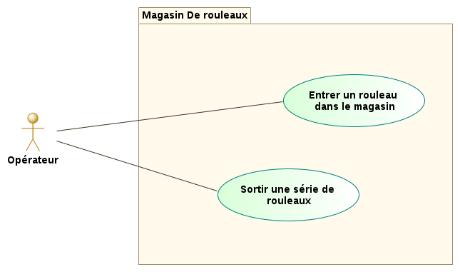
Acteur du système :
Acteur | Description
Opérateur | Il effectue la saisie des caractéristiques d’un rouleau présent à l’entrée du magasin puis le chariot est sollicité pour le ranger dans une alvéole.  Il donne l’ordre de sortir la meilleure série de six rouleaux du magasin vers l'enceinte de retraitement lorsque celle-ci est prête pour un nouveau cycle.
- Complétez les numéros d’alvéoles en fonction des rangées et des colonnes du magasin.
Le magasin de rouleaux |  | Les colonnes
 |  | 1 | 2 | 3 | 4 | ...  Les rangées | 17 | 18 | 19 | 20
 | 1 | 1 | 2 | 3 | 4 |  | 17 | 18 | 19 | 20
 | 2 | 21 | 22 | 23 | 24 |  | 37 | 38 | 39 | 40
 | ...
 | 9 | 161 | 162 | 163 | 164 |  | 177 | 178 | 179 | 180
 | 10 | 181 | 182 | 183 | 184 |  | 197 | 198 | 199 | 200
- Proposer une formule de calcul permettant de donner le numéro d’alvéole en fonction du numéro de rangée et du numéro de colonne et les formules inverses donnant la rangée ou la colonne en fonction du numéro d’alvéole et du nombre total de colonnes.
numAlveole = rangee-1 * nbColonnes + colonne
rangee = ((numAlveole-1) / nbColonnes)+1
colonne = ((numAlveole-1) % nbColonnes)+1

Conception du système :
Les deux diagrammes de séquence de l’analyse ainsi que le diagramme de classe font apparaître la classe AlveolesLibres.
- Indiquez son rôle dans l’application.
Il sert à assurer la gestion des alvéoles libres.
- Proposez une structure de données capable de tenir ce rôle, justifiez votre choix.
Une pile, last in first out car il n’y a pas d’indice à gérer.
Une file, first in first out car on veut que le premier rouleau ajouté soit le premier sorti.
- Quelle taille doit-elle posséder ?
nbColonnes * nbRangees (ici, 20 * 10 = 200)
- Comment cette structure doit-elle être initialisée ?
Il faut empiler tous les numéros d’alvéoles libres (ici de 1 à 200)

De même, les deux diagrammes de séquence de l’analyse utilisent la classe Stock.
- Indiquez son rôle dans l’application.
Il permet d’ajouter, de rechercher et de sortir des rouleaux / séries. Donc de mémoriser un ordonnement par ordre croissant pour éviter trop de manipulations.
- Proposer une structure de données capable de tenir ce rôle, justifiez votre choix.
Une liste chaînée, pour insérer des rouleaux entre-deux ou à la fin selon le diamètre.
- Comment cette structure doit-elle être initialisée ?
Elle doit être vide, il n’y a aucun rouleau au départ.
- Quel objet parmi ceux représentés dans l’analyse mémorise la position d’un rouleau dans le magasin ?
La classe Rouleau qui a tous les attributs nécessaires.

Réalisation du système
Pour la suite de l’étude, on propose d’implémenter les alvéoles libres sous la forme d’une pile. L’utilisation de la classe stack de la librairie STL est tout à fait appropriée. Si l’on souhaite pouvoir visualiser son contenu, il devient nécessaire d’utiliser à la place la classe vector.
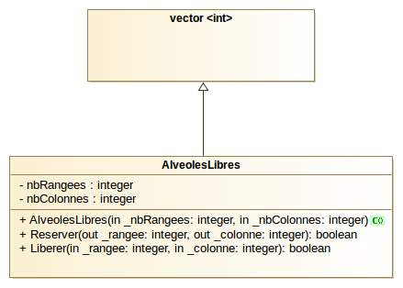
L’implémentation est réalisée sous la forme d’un héritage. La classe AlveolesLibres devient donc une sorte de vector contenant des entiers. Les alvéoles libres seront stockées dans cette pile.
- Quel fichier doit être inclus pour utiliser le conteneur ?
#include <vector>
- Quel espace de nommage est utilisé par ce conteneur ?
using namespace std;
- Complétez le tableau ci-après afin de déterminer quelles méthodes de la classe de base vont être appelées dans chaque méthode de la classe AlveolesLibres. Vous préciserez également pour quel usage.
Vous pouvez utiliser la documentation de référence des conteneurs : https://fr.cppreference.com/w/cpp/container pour répondre.
Méthodes de AlveolesLibres | Méthode de vector | Usage de la méthode
Constructeur | push_back() | Initialiser les alvéoles libres et les empiler
Reserver | back() et pop_back() | Retirer un élément de la pile, accéder au dernier et dépiler
Liberer | push_back() | Ajouter un élément de la pile, pour ajouter le numéro de la libre

- Réalisez le codage de la classe Alveoleslibres en C++. Ajoutez une méthode Visualisez à cette classe afin de visualiser le contenu de la pile.
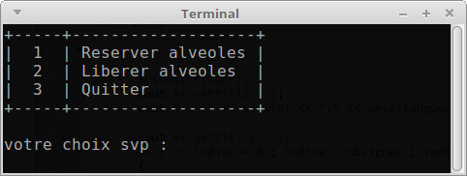
- Réalisez un programme principal utilisant la classe Menu afin d’effectuer un test fonctionnel de votre classe. Pour les besoins du test, le constructeur peut recevoir comme paramètres 2 et 5 par exemple. Vérifiez par exemple qu’il n’est pas possible de réserver une alvéole si la pile est vide (un message s’affiche dans le programme principal). De même, vérifiez qu’il n’est pas possible de libérer une alvéole si la pile est saturée. Après chaque appel d’une méthode de la classe AlveolesLibres, on peut visualiser son contenu.
À présent, intéressons-nous à la classe Rouleau, cette classe ne réalisant pas d’allocation dynamique de mémoire, il n’y a pas besoin de surcharger le constructeur, de créer un constructeur de copie et un destructeur pour que la classe soit dite Coplien.
- Réalisez le codage de la classe Rouleau en C++. Ajoutez une méthode Visualisez à cette classe afin de visualiser son contenu.
- Réalisez un programme principal permettant la vérification du fonctionnement de cette classe.
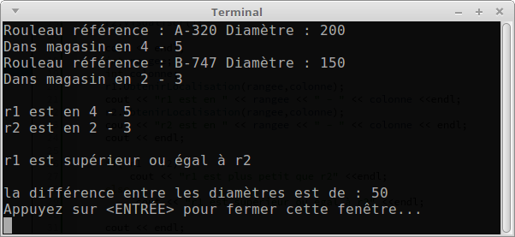
Voici un exemple de résultat recherché pour cette classe avec deux rouleaux instanciés de la manière suivante :
Rouleau r1("A-320", 200);
Rouleau r2("B-747", 150);
Le premier est dans l’alvéole (4,5), le second dans celle en (2,3).
Maintenant que nous disposons de la classe Rouleau, nous pouvons réaliser la classe Stock qui doit contenir ces rouleaux. Afin de faciliter la recherche de la meilleure série de rouleaux, ceux qui ont un diamètre le plus proche, les rouleaux doivent être organisés dans le stock par ordre croissant de diamètre. Le conteneur de type set de la librairie STL permet de réaliser un ensemble ordonné d’éléments, cependant comme il peut y avoir des rouleaux possédant le même diamètre, notre ensemble doit supporter les doublons d’où le choix du multiset. Comme pour les alvéoles libres, nous allons faire hériter Stock de multiset pour simplifier les traitements ainsi la classe Stock devient une sorte de multiset.
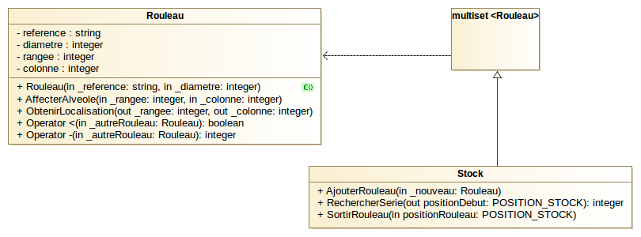
La relation de dépendance montre juste que le multiset utilise la classe Rouleau. La relation entre Stock et Rouleau représentée lors de la phase d’analyse a été remplacée par la relation d’héritage pour répondre à la nouvelle implémentation choisie.
- Quel fichier doit être inclus pour utiliser le conteneur ?
#include <set>
- Quel espace de nommage est utilisé par ce conteneur ?
using namespace std;
- Réalisez le codage de la classe Stock en C++. Ajoutez une méthode Visualisez à cette classe afin de visualiser le contenu du stock.
- Réalisez un programme principal utilisant la classe Menu afin d’effectuer un test fonctionnel de votre classe.
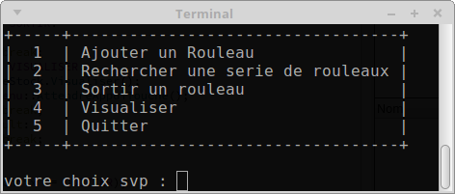
Voici un exemple de menu, pour l’ajout du rouleau, on peut se contenter de saisir une référence et un diamètre de rouleau.
Lors de l’ajout, vérifiez bien que les rouleaux soient bien classés par ordre croissant. Dans votre jeu de test, prévoir les cas : insertion avant, entre-deux, au début et à la fin de l’ensemble ordonné.

Pour la suppression, on peut demander un numéro correspondant à un numéro d’ordre dans l’ensemble, puis incrémenter un itérateur jusqu’à la position souhaitée et enfin appeler la méthode SortirRouleau. Chaque fois, la méthode Visualiser permet d’afficher le stock.

Intégration
Vous pouvez poursuivre dans un nouveau projet nommé MagasinDeRouleaux afin d’intégrer l’ensemble des classes. En respectant les diagrammes de séquence, codez la classe Magasin. Pour coder la classe Chariot, on peut simplement se contenter d’afficher un message pour indiquer le sens du transfert vers l’enceinte ou vers le magasin et les coordonnées de l’alvéole. Le programme principal appelle les deux méthodes de la classe Magasin, vous pouvez à nouveau utiliser un menu pour faire cela.
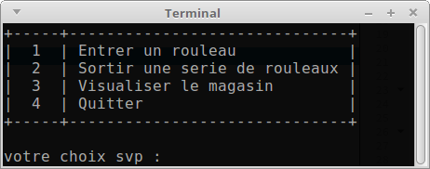
La saisie des données se fait dans la classe Magasin.

Voici un exemple de visualisation :
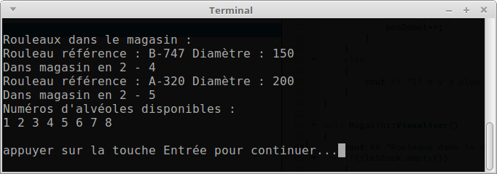
- Avec Modelio, réalisez le diagramme de classes complet de l’application. Pour les classes conteneurs, ne reproduisez que les méthodes utilisées.

